Der Herbst ist die Jahreszeit der Genießer
Gräserzauber und Blütenschmuck im Kübel
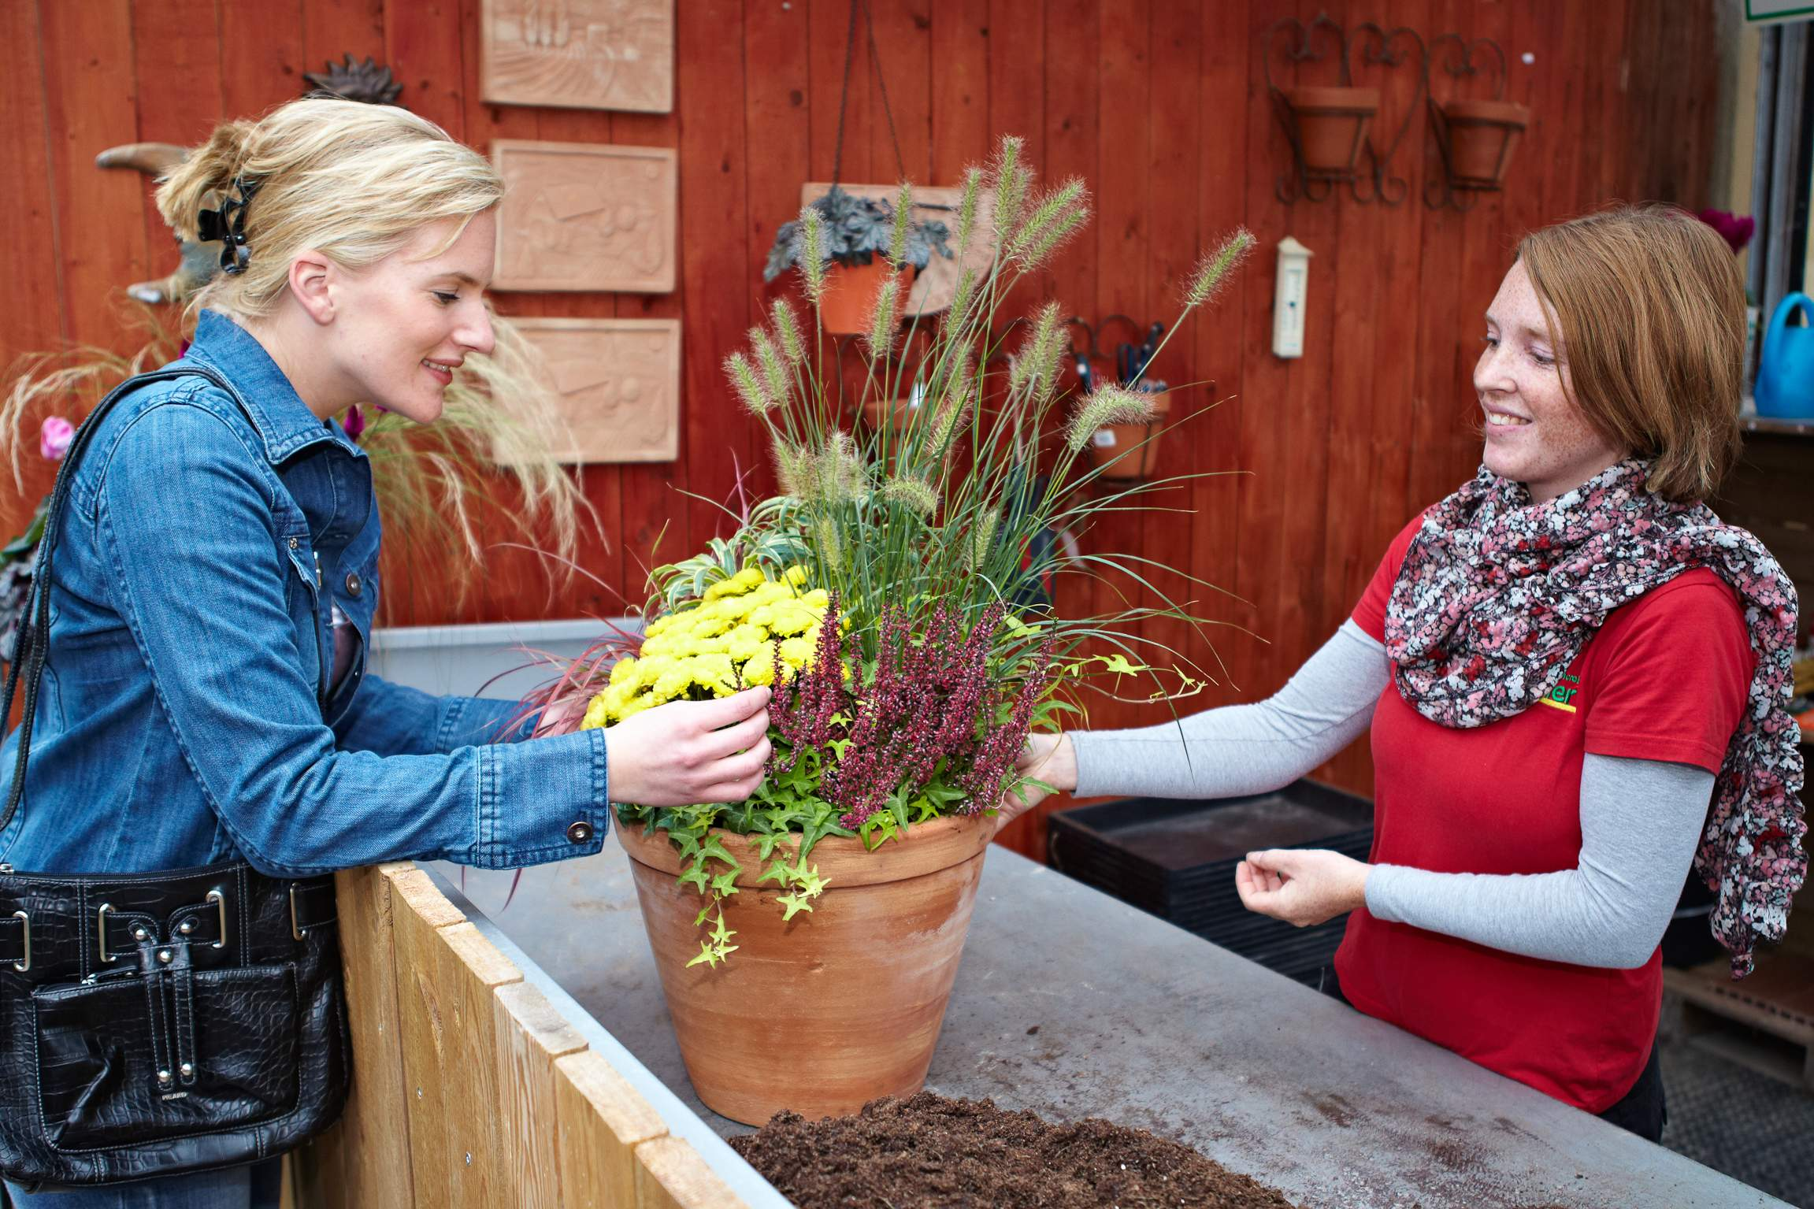
(GMH/PRE) Federweißer und Flammkuchen, Apfelsaft und Nusstorte, Steinpilz-Tarte und herrlich süßes Maronenmus: Im Herbst überschüttet uns die Natur mit den Zutaten für allerlei exquisite Köstlichkeiten. Und als wüsste sie, dass die vielen feinen Dinge in angenehmer Umgebung noch mal so gut schmecken, sorgt sie auch gleich für eine stimmungsvolle Atmosphäre. Zahlreiche Herbstblüher laufen im goldenen Licht der Herbstsonne zur Höchstform auf und vereinen sich mit filigranen Ziergräsern zu einem verträumten Stillleben.

Bildnachweis: GMH/PRE

Bildunterschrift: Von tollen Gestaltungsvorschlägen bis zu wertvollen Tipps zur Pflanzenpflege: Die Experten der Premium-Gärtnereien sind für alle grünen Fragen kompetente Ansprechpartner.

Bilddaten in höherer Auflösung unter:
http://www.gruenes-medienhaus.de/download/2013/08/GMH_2013_35_01.jpg

Gestaltungsideen für Terrasse und Balkon
Die herbstliche Kulisse ist zum Glück nicht auf den Garten beschränkt, im Gegenteil: Auf Terrasse und Balkon lassen sich jahreszeitliche Arrangements besonders wirkungsvoll inszenieren. Wer Freude an schönen Dingen hat und noch nach Anregungen für daheim sucht, findet in den Premium Gärtnereien seiner Stadt neben qualitativ hochwertigen Pflanzen viele gelungene Gestaltungsbeispiele. Dabei lohnt es sich, den Besuch gleich für eine individuelle Beratung zu nutzen, denn die Pflanzenexperten wissen genau, welche Kombinationen auch im Topf wunderbar funktionieren oder welche Arten selbst im Winter noch eine gute Figur machen.

Details machen das Einfache zum Besonderen
Für den Gesamteindruck spielen stilvolle Pflanzgefäße eine wichtige Rolle. Staudenschönheiten wie Eisenhut (Aconitum) und Herbst-Anemonen (Anemone hupehensis und Anemone japonica) oder die überreich blühenden Chrysanthemen kommen etwa sehr gut in großen, herbstlich-rustikalen Körben zur Geltung. Sehr harmonisch wirken generell Gruppen unterschiedlich hoher Pflanzgefäße aus derselben Serie – wobei Sie stets eine ungerade Zahl an Kübeln, Töpfen oder Körben anstreben sollten, etwa Dreier- oder Fünferensembles. Ergänzt mit ansprechenden Accessoires wie Windlichtern oder schlichten Deko-Kugeln aus Keramik, die in Fachgeschäften mit dem Qualitätszeichen „Premium Gärtnerei“ in frostfester Qualität erhältlich sind, entsteht im Nu ein romantisches Herbstbild, in dem man sich gerne zum Genießen niederlässt.

---------------------
[Kastenelement]
Herbstglück im Miniaturformat
Ob als Geschenk oder als Tischdekoration für das eigene Zuhause, kleine Töpfe und Schalen mit Herbst-Alpenveilchen (Cyclamen hederifolium), Heidekraut oder Bleiwurz (Ceratostigma plumbaginoides) verbreiten ohne großen Aufwand herbstliches Flair. Als Ergänzung eignen sich Kiefernzapfen, Zieräpfelchen oder die leuchtend orangefarbenen Früchte der Lampionblume. Und für den Fall, dass es einmal schnell gehen soll, sind in den Premium-Gärtnereien neben den einzelnen Zutaten auch fertige Arrangements erhältlich. Fachbetriebe vor Ort finden Sie unter: http://www.premium-gaertnerei.de.

